STADT LANGEN – DER MAGISTRAT
FACHDIENST 42
STADTKOMMUNIKATION

Dies ist ein ausgeblendeter Text. Er dient zum befüllen der Felder in der Fußzeile
Hausanschrift: Bürgerbüro: Südliche Ringstraße 80 63225 Langen (Hessen) Ihr Gesprächspartner 06103 203-702 fstupp@langen.de 06103 203-49702 Stupp Frank www.langen.de

Datum: 29.10.2026

PRESSEMITTEILUNG

Besuch der Ausstellung „Deutsch is beautiful“
Ausflug der Haltestelle ins Dreieich-Museum in Dreieichenhain
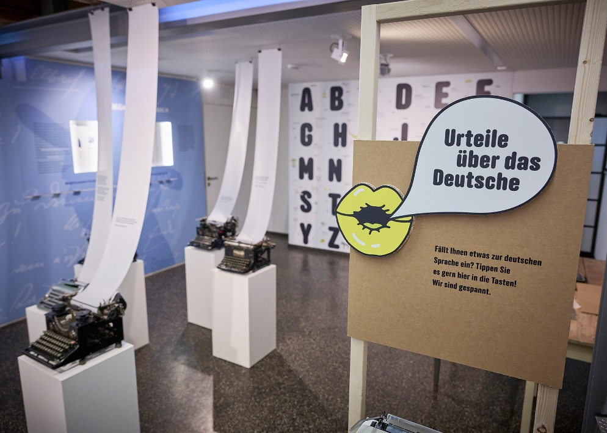
Deutsch ist eine Sprache voller Überraschungen: Mit mehr als 500.000 Wörtern, 1.300 Jahren Sprachgeschichte, einer Verbreitung über neun Länder hinweg und 100 Millionen Muttersprachlern ist es eine der vielfältigsten Sprachen Europas. In der Ausstellung „Deutsch ist Beautiful! Eine Liebeserklärung an die Deutsche Sprache“ im Dreieich-Museum in Dreieichenhain entdecken Besucher die deutsche Sprache aus neuen Blickwinkeln – spielerisch, humorvoll und mit viel Raum zum Ausprobieren. Aus diesem Grund lädt das Langener Begegnungszentrum Haltestelle seine Gäste für Donnerstag, 10. Dezember, zu einem Besuch dorthin mit Führung ein. Los geht es um 13.30 Uhr an der Elisabethenstraße 59 a, begleitet wird die Fahrt von ehrenamtlichen Spazierfahrern des Begegnungszentrums. Nach der einstündigen Führung um 14 Uhr ist noch eine Stärkung mit Kaffee und Kuchen geplant. Die Führung schlägt mit acht Euro zu Buche, Spenden für die Fahrzeuge sind wie immer willkommen.
Die spannend und interessant konzipierte Ausstellung zur deutschen Sprache ist gerade im Dreieich-Museum in Dreieichenhain zu sehen.
Foto: Stadtmuseum Fellbach
Telefonische Anmeldungen nimmt das Team der Haltestelle bis Mittwoch, 25. November, unter der Rufnummer 06103 203-920 entgegen. Übertrifft die Nachfrage das Angebot, werden die Plätze ausgelost.

